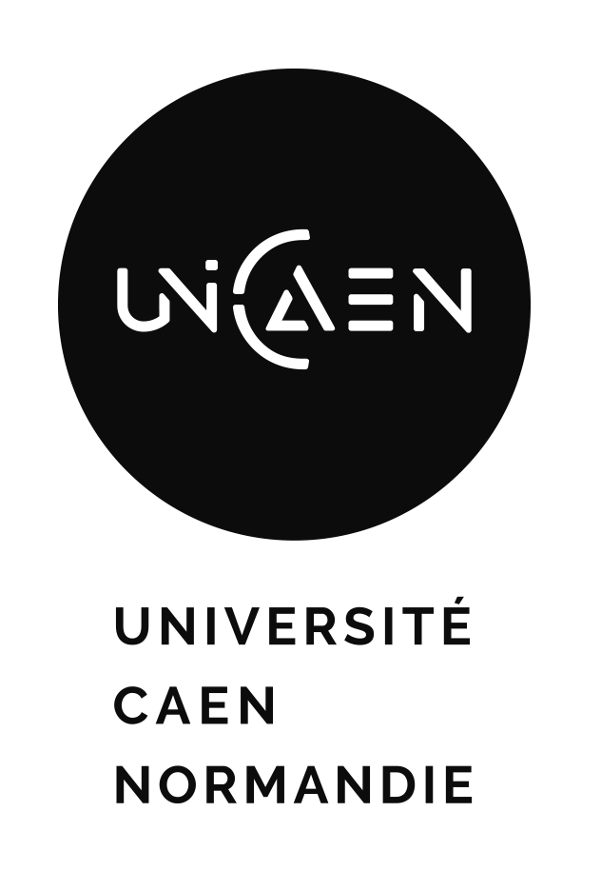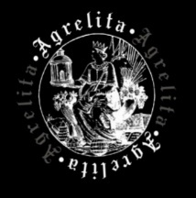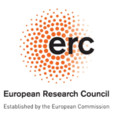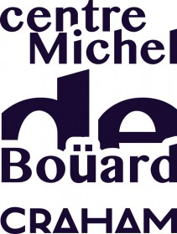

Appel à candidatures
ERC Advanced Grant AGRELITA
Deux postes de post-doctorants ou de jeunes chercheurs
Dans le cadre du Projet ERC Advanced Grant 2020 AGRELITA, « The reception of ancient Greece in pre-modern French literature and illustrations of manuscripts and printed books (1320-1550): how invented memories shaped the identity of European communities », dirigé par Prof. Catherine Gaullier-Bougassas (Principal Investigator), deux postes contractuels de post-doctorants ou de jeunes chercheurs à temps plein (100%) sont à pourvoir à compter du 15/02/2025.
AGRELITA est conduit à l’Université de Caen Normandie et se termine le 30 septembre 2027.
Durée du contrat pour chaque poste : 12 mois, renouvelable.

Projet
L’histoire de la réception de la Grèce antique en Europe occidentale pré-moderne s’est concentrée jusqu’ici presque exclusivement sur la transmission des textes de l’Antiquité grecque. Pourtant, bien avant la renaissance de l’enseignement du grec, de nombreux ouvrages vernaculaires, souvent illustrés, contenaient des représentations élaborées de la Grèce antique. AGRELITA étudie un large corpus d’œuvres littéraires de langue française (historiques, romanesques, poétiques, didactiques) produites de 1320 à 1550 en France et en Europe, avant les premières traductions directes du grec au français, ainsi que les images offertes par leurs manuscrits et livres imprimés. L’examen de ces œuvres et de leurs illustrations (dialogue du texte et de l’image et pouvoirs spécifiques de chacun) permet d’analyser les représentations de la Grèce antique dans la perspective encore inexplorée de l’élaboration d’une nouvelle mémoire culturelle. Elles sont ainsi étudiées en lien avec leur contexte politique, social et culturel, ainsi qu’en lien avec les œuvres des littératures européennes proches et leurs illustrations. Se situant aux frontières des études littéraires, de l’histoire du livre et de l’histoire de l’art, des visual studies, de l’histoire culturelle et politique et des memory studies, AGRELITA propose une réévaluation du rôle joué par la Grèce antique dans les processus de formation des identités en Europe occidentale. Le projet vise également à contribuer à une réflexion générale sur la formation des mémoires, des héritages et des identités.
Le projet est présenté sur le site : https://agrelita.hypotheses.org/

Missions
Les deux post-doctorants ou jeunes chercheurs partageront l’étude des textes et des images. Ils/Elles travailleront en équipe avec la Principal Investigator, l’équipe du projet, les chercheurs associés et les chercheurs invités.
Missions principales :
- L’analyse des représentations textuelles et visuelles de la Grèce ancienne, des liens entre textes et images
- La production d’articles scientifiques originaux, qui paraîtront dans les volumes collectifs d’AGRELITA et dans des revues spécialisées
- La représentation du projet AGRELITA dans le cadre de colloques et journées d’études extérieurs, en France ou à l’étranger, et la publication des communications
- La contribution à une anthologie de textes et d’images (en lien avec toute l’équipe)
- Le dépouillement d’un corpus déjà identifié de textes des xiv^{e}, xv^{e} et xvi^{e} siècles et l’identification de nouveaux textes qui contiennent des représentations de la Grèce ancienne (textes disponibles sous forme d’éditions modernes ou à partir des manuscrits et des imprimés des xiv^{e}-xvi^{e} siècles)
- La collecte de données et la rédaction de notices sur les textes, les auteurs, les artistes, les manuscrits, les imprimés, leurs données grecques
- La participation à toutes les activités d’AGRELITA : réunion hebdomadaire de l’équipe à Caen, séminaires, journées d’études, colloques…
- La contribution à l’organisation scientifique de ces séminaires, journées d’études, colloques ; l’identification de collègues à inviter, la prise de contact…
- La contribution à l’accueil des chercheurs invités
- La contribution à la mise en forme des volumes collectifs prévus (relecture, correction, mise en forme des manuscrits envoyés aux éditeurs)
- La contribution à l’alimentation du site web et du blog
- La contribution à la réflexion sur la mise en œuvre et le développement d’AGRELITA

Qualifications et compétences requises
- Doctorat en littérature du Moyen Âge et/ou de la Renaissance, doctorat en langues et littératures anciennes, en histoire de l’art du Moyen Âge et/ou de la Renaissance (manuscrits et enluminures, premiers imprimés, peintures et gravures), ou en histoire des xiv^{e}-xvi^{e} siècles
- Bonnes capacités d’analyse des textes et des images, ainsi que des relations entre textes et images
- Excellente maîtrise du français moderne, écrit et oral
- Maîtrise de l’écriture scientifique
- Maîtrise du moyen français et du français de la Renaissance
- Bonnes compétences en paléographie pour la lecture et la transcription de textes manuscrits et imprimés des xiv^{e}-xvi^{e} siècles
- Capacité à maîtriser un large corpus et à mener des études comparatives
- Capacité et goût pour les études interdisciplinaires
- Expérience et/ou volonté de travailler en équipe
- Sens de l’initiative
- Capacité à alimenter un site web et son blog

Conditions et modalités de travail
- Lieu d’exercice : Université de Caen Normandie, Campus 1, Esplanade de la Paix. Les postes sont rattachés au centre de recherche Michel-de-Boüard / CRAHAM – UMR 6273 (UNICAEN/CNRS)
- Employeur : Université de Caen Normandie
- Nature du contrat : contrat de travail à durée déterminée
- Durée du contrat : 12 mois renouvelable
- Temps de travail : 100%
- Date pressentie de début du contrat : 15 février 2025
- Rémunération : environ 2800 € brut/mensuel, selon l’expérience
- Régime de congés avantageux
Contact : catherine.gaullier-bougassas@unicaen.fr

Procédure de recrutement
Dossier de candidature à envoyer au format numérique (pdf) au plus tard le 08 janvier 2025 à l’adresse suivante : catherine.gaullier-bougassas@unicaen.fr
Le dossier devra être constitué de :
- Un Curriculum Vitae (Formation, Expérience, Publications)
- Une lettre de motivation, qui présente et explique l’intérêt pour la réception de l’Antiquité grecque dans la période considérée
- Un pdf de la thèse et un pdf du rapport de thèse si applicable
- Une proposition de projet d’article original sur un aspect de la réception de la Grèce ancienne (d’avant Alexandre le Grand) dans la littérature française pré-moderne (œuvres manuscrites ou imprimées, leurs illustrations, maximum deux pages)
- Les noms et les coordonnées de deux personnes de référence, à la fin du fichier du CV
Les candidats sélectionnés seront auditionnés autour du 15 janvier 2025.

Call for applications
ERC Advanced Grant AGRELITA
Two post-doctoral or junior researcher fellowships
The ERC Advanced grant project AGRELITA “The reception of ancient Greece in pre-modern French literature and illustrations of manuscripts and printed books (1320-1550): how invented memories shaped the identity of European communities”, led by Prof. Catherine Gaullier-Bougassas, is now accepting applications for 2 postdoctoral or junior researcher positions (100%), starting on 15/02/2025.
AGRELITA is based at the University of Caen Normandy and is scheduled to conclude on 30th September 2027.
Contract duration: 12 months, renewable.

Project
Until now the reception history of ancient Greece (before Alexander the Great) in pre-modern Western Europe has focussed almost exclusively on the transmission of Greek texts. Yet well before the revival of Greek’s teaching, numerous vernacular works, often illustrated, contained elaborate representations of ancient Greece. AGRELITA studies a large corpus of French-language literary works (historical, fictional, poetic, didactic) produced from 1320 to the 1550s in France and Europe, before the first direct translations from Greek to French, as well as the images of their manuscripts and printed books. The study of these works and their illustrations (text and image’s dialogue and powers of each) analyses the representations of ancient Greece from the unexplored perspective of the elaboration of a new memory. French works and their manuscript and print illustrations are studied in relation to their political, social and cultural context, as well as in relation to works and their illustrations in related European literature. Situated at the frontiers of literary studies, book and art history, visual studies, cultural and political history and memory studies, AGRELITA proposes a re-evaluation of the role played by ancient Greece in the processes of identity formation in Western Europe. The project also aims to contribute to a general reflection on the formation of memories, legacies and identities.
The project is presented on the website: https://agrelita.hypotheses.org/

Tasks
The two postdoctoral or junior researchers will analyse the texts and images of AGRELITA’s corpus. They will work with the Principal Investigator, the team project, associate researchers and guest researchers.
Main Tasks:
- The scientific analysis of textual and visual representations of ancient Greece, of the links between texts and images
- The production of original scientific articles, which will be published in the collective volumes of AGRELITA and in specialised journals
- Representing the AGRELITA project at external conferences and study days in France and abroad, and publishing the papers
- Contributing to an anthology of texts and images (in collaboration with the whole team)
- The analysis of an already identified corpus of texts from the 14th, 15th and 16th centuries and the identification of new texts that contain representations of ancient Greece (texts available in the form of modern editions or from manuscripts and prints from the 14th-16th centuries)
- The collection of data and the drafting of notes on the texts, authors, artists, manuscripts, prints, and Greek data present
- Participating in all AGRELITA activities: weekly team meeting in Caen, seminars, workshops, conferences…
- Contributing to the scientific organization of these seminars, study days, colloquia; identifying colleagues to be invited, making contacts...
- Contributing to the reception of invited researchers
- Contributing to the editing of the planned collective volumes (proofreading, correction, formatting of manuscripts sent to publishers)
- Contributing to the website and the blog
- Contributing to the reflection on the implementation and development of AGRELITA

Required skills
- PhD in literature of the Middle Ages and/or the Renaissance, PhD in ancient literature and languages, in the history of art of the Middle Ages and/or the Renaissance (manuscripts and illuminations, early prints, paintings and engravings), or in history of the 14th-16th centuries
- Excellent analytical skills of texts and images, as well as the relationship between texts and images
- Excellent command of modern French, both written and spoken
- Proficiency in scientific writing
- Good knowledge of Middle French and Renaissance French
- Palaeographic skills for reading and transcribing manuscript and printed texts (14th-16th centuries)
- Ability to master a large corpus and to conduct comparative studies
- Ability and taste for interdisciplinary studies
- Experience and/or willingness to work in a team
- Sense of initiative
- Ability to maintain a website and blog

Working conditions and modalities
- Location: University of Caen Normandy (Campus 1, Esplanade de la Paix), research centre Craham (Centre Michel de Boüard, UMR 6273, CNRS)
- Employer: University of Caen Normandy
- Type of contract: fixed-term contract
- Duration of the contract: 12 months, renewable
- Working time: 100%
- Estimated starting date of the contract: 15th February 2025
- Remuneration: Approximately €2800 gross/month, depending on experience
- Advantageous holiday arrangements
Contact: catherine.gaullier-bougassas@unicaen.fr

Recruitment procedure
Application file to be sent in digital format (pdf) by 8th January 2025 at the latest to the following address: catherine.gaullier-bougassas@unicaen.fr
The file should include:
- A Curriculum Vitae (Education, Experience, Publications)
- A letter of motivation, which explains and presents the interest for the reception of Antiquity between the 14th and 16th centuries
- A pdf of the thesis and a pdf of the thesis report (if applicable for the thesis report)
- A proposal for an original article on an aspect of the reception of Ancient Greece (before Alexander the Great) in pre-modern French literature (manuscript or printed works, their illustrations, maximum two pages)
- The names and contact details of two referees, at the end of the CV file
The selected candidates will be auditioned around 15th January 2025.

This project has received funding from the European Commission’s Horizon 2020 Research and Innovation programme under grant agreement No 101018777.
This project has received funding from the European Commission’s Horizon 2020 Research and Innovation programme under grant agreement No 101018777.

